快速起动向导

当电源上电时,7寸彩色触摸屏将会显示

操作者通过触摸来操作,兰色按钮和边框指示交互区域。



**起动屏幕**

输入 PAV（压力老化容器系统）序列号 #: 通过触摸蓝色盒子可以在小键盘输入。

序列号 #存储在数据记录中,用来区分试验中使用的是那台PAV（压力老化容器系统）。

CONTINUE Button（继续按钮）：

触摸屏将要移动到“选择控制模式屏（Select Control Mode screen）”。

CALIBRATION Button（校零按钮）：

这将会带操作者到“系统校零页（the System Calibration page）”。

**Current System Status（当前系统状态）**

**1**

屏幕的下半部分显示实时数据。

Wall Temp – ˚C: 显示 PAV（压力老化容器系统）墙的温度。

Air Temp – ˚C: 显示 PAV（压力老化容器系统）容器内的温度。

Pressure – MPa: 显示 PAV（压力老化容器系统）容器内的压力。

Part #: 这是用户输入的采样/运行/段号详情。

*(# 能通过篮框内的触摸屏改变)*

Data Logging: OFF 关闭数据记录 / ON 打开数据记录

Trend Graph: 实验结束时禁止，试验开始时，显示压力/温度VS时间图。

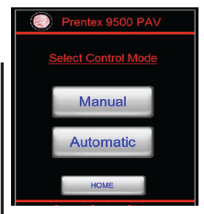

**Select Control Mode（设定控制模式）**

MANUAL(手动) – 允许做非标准的实验，可以设定压力，温度&时间。

AUTOMATIC –从预设定的程序选择，做AASHTO, ASTM, 或EN14769的实验。

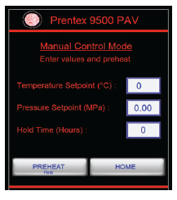

**MANUAL CONTROL（手动控制）**

手动控制模式使操作者能自定义温度，压力，&运行时间。触摸对应的方框，键入数值，按ENT键。

2

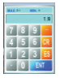

*(对于每个输入框有个输入最小值和最大值的限制，如果数值超过这个范围，它将默认回到最后一次设定的数值)*

HOME – 回到操作者选择**Select Control Mode（设定控制模式）**的屏。

PREHEAT – 按住这个键将进入运行屏幕，它大约需要5秒切换屏幕。当屏幕切换时，预加热将立刻开始。

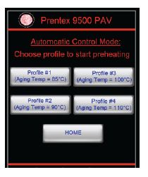

**AUTOMATIC CONTROL（自动控制）**

自动模式，操作者可以使用标准的AASHTO, ASTM,或 EN14769 操作。

HOME –回到操作者选择**Select Control Mode（设定控制模式）**的屏。

Profile # –按住想要运行的程序直到程序切换到程序运行界面。在程序运行界面，系统将立即开始运行预加热这一步。

标准程序的定义：

Profile #1 – 85*˚C* / 2.1 MPa

运行时间: 65 hrs.

Profile #2 – 90*˚C* / 2.1 MPa

运行时间: 20 hrs.

Profile #3 – 100*˚C*/ 2.1 MPa

运行时间: 20 hrs.

Profile #4 – 110*˚C* / 2.1 MPa

运行时间: 20 hrs.

3

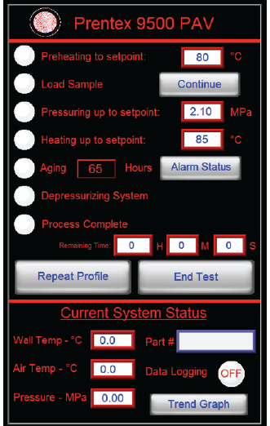

**Profile RUN Screen（程序运行屏）**

当这个屏幕出现，预加热程序就开始自动运行了。(到程序/操作者的温度设定点不到 5度)。一个“吱吱”声提醒操作者放试样。

在试样架已放好，容器已正确的确保安全后，按CONTINUE键。

CONTINUE 初始化 加压 &加热到设定点（Pressurizing &Heating to Set-Points）, 开始显示图形趋势（Trend Graph）, 开始记录数据（Data Logging）。

Remaining Time 显示剩下的老化时间。

Depressurization 立即开始程序的结束部分。

Process Complete 程序运行完，绿灯就会亮了，说明可以从容器里拿走试样了。

白点在向绿的运行说明程序正在运行。

4

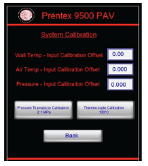

**System Calibration（系统校零）**

在这个屏幕中，可以输入对于空气，温度或压力校零的补偿值。

只要触摸Pressure（压力）或Thermocouple（热电偶）校零按钮，系统就会升温到100度或升压到2.1 MPa 。

两个校零可以同时进行或独自进行。

*(看全校零指导；Prentex PAV 出厂时是校过零的)*

BACK –回到操作者选择**Select Control Mode（设定控制模式）**的屏。

5